***English exam 5 th form***

1. **Помоги Нюше расставить буквы в алфавитном порядке.**

** а)** Aa Cc Bb Ee Dd Kk Qq Ww Rr Tt Yy Uu Ii Oo Pp Ss Ff Gg Hh Jj Ll Zz Xx Vv Nn Mm;

A **b)** Aa Bb Cc Dd Ee Ff Gg Hh Ii Jj Kk Ll Mm Nn Oo PP Qq Rr Ss Tt Uu Vv Ww Xx Yy Zz;

**c)** Mm Nn Bb Vv Cc Xx Zz Ll Kk Jj Hh Gg Ff Dd Ss Aa Pp Oo Ii Uu Yy Tt Rr Ee Ww Qq

**2. Помоги Барашу выбрать цепочку слов с артиклем a.**

**а) _**__ dog, ___ fish, ___ car, ___ tree;  
 ***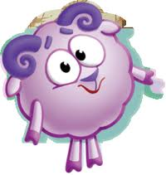*b)** ___ airplane, ___ elephant, ___ egg, ___ owl;  
 **c)** ___ orange, ___eye, ___ umbrella, ___ engineer

**3. Помоги Копатычу выбрать цепочку слов с артиклем an.**

**а)** ___ pen, ___ doll, ___ pupil, ___ bird;

**b)** ___zebra, ___ banana, ___ boy, ___ tree;

**c)** ___ orange, ___ engineer, ___ elephant, ___ owl

**4. Помоги Крошу продолжить ряд числительных: first, second, third, fourth, ____**

**а)** **five;  
**b)** fifth;  
**c)** fifteen

**5. Помоги Кар-Карычу выбрать недостающие части тела.**

**а)** heads, legs, hand;  
**b)** ears, eyes, mouth;  
**c)** shoulders, knees, toes



**6. Помоги Барашу подобрать цвета.**

**а)** yellow, brown, orange, white;  
**b)** pink, green, black, grey; **c)** red, yellow, green, blue******

   

**7. Помоги Ёжику правильно расположить действия.**

**а)** sing, run, fly, swim;  
**b)** swim, fly, run, sing; **c)** run, sing, swim, fly

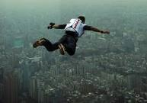

**8. Помоги** **Пину собрать урожай из одних овощей.**

**а)** 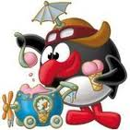apple, mango, pear, pea;  
**b)**grapes, orange, potato, lime;  
**c)** tomato, carrot, bean, onion

** 9. Помоги Крошу отгадать загадку:   
I’m green. I’ve got a long mouth and teeth. I eat meat. You can find me in the Amazon and Florida.**

**а)** a cat;  
 **b)** a bird;  
 **c)** a crocodile  
**10. Помоги Нюше выбрать правильный порядок комнат.**

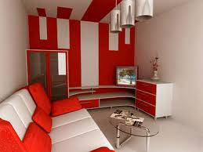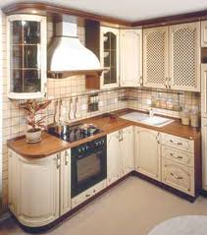**а)** a bedroom, a living room, a kitchen;  
**b)** a hall, a garden, a garage; **c)** a dining room, a bathroom, a  kitchen

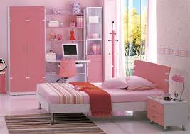

 **11. Помоги Кар-Карычу** **правильно ответить на вопрос:**

** Where is the kite?**

**а)** behind the table;  
 **b)** on the table;  
 **c)** under the table

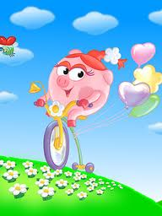**12. Какой вид транспорта предпочитает Нюша?**

**а)** train; **b)** bike;   
**c)** plane

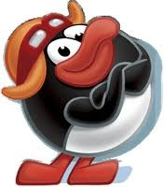**13. Помоги Пину найти множественное число.**

**а)** mice, women, feet;  
 **b)** mouse, woman, foot;  
 **c)** mouses; womans, foots

**14. Помоги Крошу образовать Present Continuous tense:**

** He ... ... football**

**а)** am playing;  
 **b)** is playing;  
 **c)** are playing

**15. Что Нюша примеряет?**

 **а)** a hat;  
 **b)** a dress;  
 **c)** a skirt